

Nuestra misión: “ Formar hombres y mujeres **Cristianos** , **Nobles** y **Capaces** ”

**Curso:** 5 tos Básicos A Y B

**Asignatura**: MATEMÁTICAS

**Clase**: OA 26 Leer, interpretar y completar tablas, gráficos de barra simple y gráficos de línea y comunicar sus conclusiones.

OA 23 : Calcular el promedio de datos e interpretarlo en su contexto.

**Instructivo**:

1. Lee bien las indicaciones para evitar confusiones.

2. Trabaja de forma clara y ordenada

4. Pega tu guía en el cuaderno o de lo contrario la puedes copiar en el mismo, es importante que quede registrado en sus cuadernos de matemáticas.

5. Esta guía **es** **evaluada** con nota. Repasaremos los contenidos, es por esto que es importante que las tengas pegada o registrada en el cuaderno.

6. Enviar tu guía al siguiente correo: [gfritz@colegionuevanazaret.cl](mailto:gfritz@colegionuevanazaret.cl)

**En el ASUNTO debe llevar el nombre del alumno, curso y Número de guía**

Nuevo Código clase classroom: zs3e6dc

Código clase online meet :

5to A: meet.google.com/kzn-xdyo-tpw

5to B: meet.google.com/caq-hqnq-fva

Guía nº 11

**CONSTRUCCIOÓN E INTERRETACIÓN DE TABLAS**

# 

# 

# 

# GRÁFICOS DE BARRAS Y LÍNEAS

Los gráficos son **recursos visuales** que sirven para **representar la información** de una tabla de datos obtenida mediante algún estudio o encuesta simple. Existen diversos tipos de gráficos, por ejemplo:

**GRÁFICO DE BARRAS**

Se construye **con barras rectangulares**, donde el tamaño de cada una es **proporcional a las cantidades que representan**. De esta manera es más fácil comparar las variables fijándose en sus barras.

**GRÁFICO DE LÍNEAS**

Se construye **uniendo con líneas, los puntos** que representan los **valores de cada variable.** Este gráfico nos permite **representar la tendencia** y el comportamiento de situaciones en el tiempo (ej. Las ventas van disminuyendo, la temperatura va en aumento, las notas se mantienen, el sueldo es variable, etc)

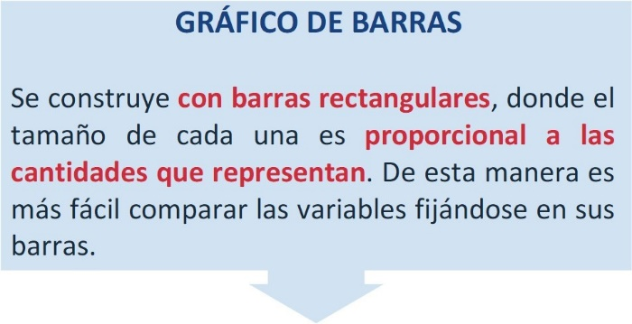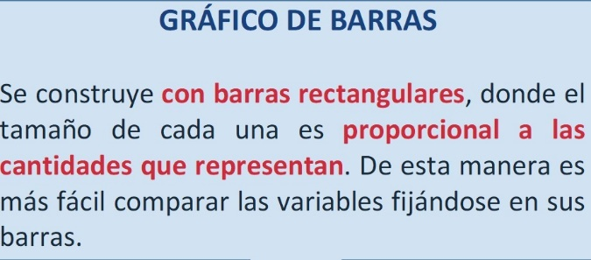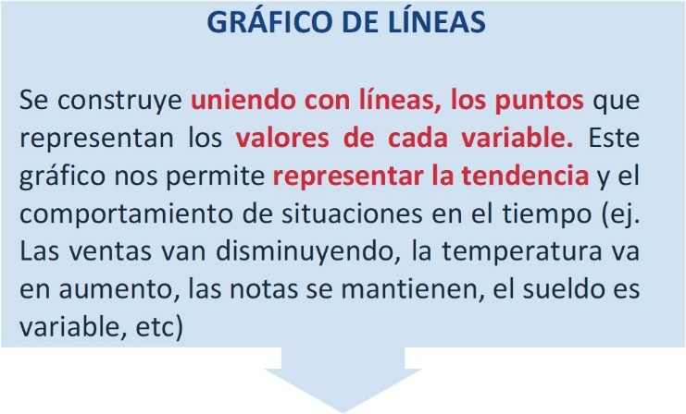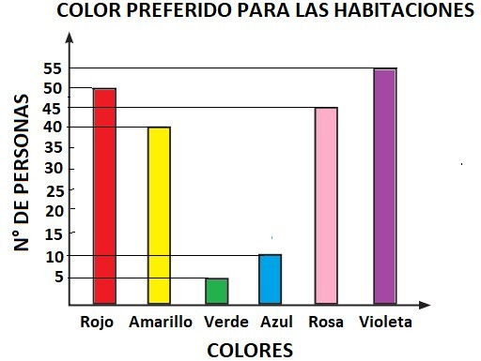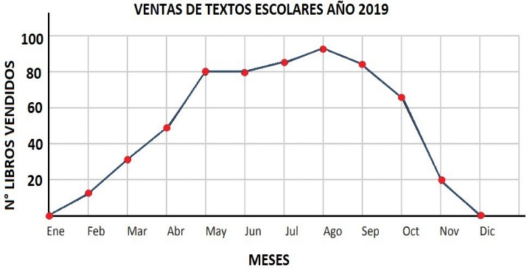

* El color preferido es el violeta.
* Los colores menos preferidos son el verde y el azul.
* 10 personas más prefieren el color rojo que el amarillo.
* En total se encuestaron a 205 personas.
* De enero hasta mayo la venta vade libros va en aumento.
* En junio se mantiene las ventas con respecto al mes anterior.
* Desde agosto comienza a bajar la venta de libros.

1. Título



Cada gráfico tiene:

1. Nombre del eje vertical (con sus respectivos valores que pueden ser graduados de 2 en 2, 100 en 100, etc.)
2. Nombre del eje horizontal (con los nombres de cada variable)

# PROMEDIO O MEDIA ARITMÉTICA (𝑿¯)

El **promedio o media,** se simboliza ¯X y corresponde al número que representa de mejor manera todos los valores de un conjunto de datos.



*Cuando calculas el promedio de tus notas, el resultado obtenido corresponde a la nota más representativa de todas las obtenidas en un trimestre o año escolar.*

El promedio o media de un conjunto de datos se puede obtener con dos estrategias: representación (dibujo) o cálculos (fórmula)

*Ejemplo: ¿Cómo calcular el promedio de las edades de estos 6 niños?*

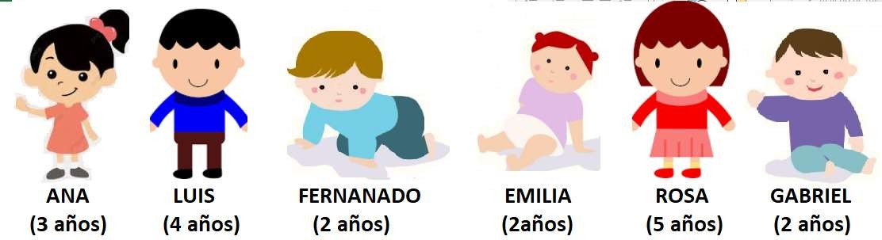

# Por representación:

Representaremos las edades de Ana (A), Luis (L), Fernando (F), Emilia (E), Rosa (R) y Gabriel (G) con cubitos.

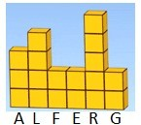

# Cálculos:

En esta estrategia debemos **repartir los cubitos** (años) de tal manera que cada uno tenga la misma cantidad. Así, cada niño quedó con 3 cubitos, por lo tanto, el promedio es 3 años.

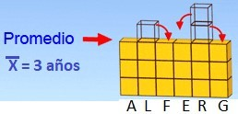

𝑃𝑟𝑜𝑚𝑒𝑑𝑖𝑜 (𝑋¯) = (𝑆𝑢𝑚𝑎 𝑑𝑒 𝑡𝑜𝑑𝑜𝑠 𝑙𝑜𝑠 𝑑𝑎𝑡𝑜𝑠) ÷ 𝑐𝑎𝑛𝑡𝑖𝑑𝑎𝑑 𝑑𝑒 𝑑𝑎𝑡𝑜𝑠 𝑠𝑢𝑚𝑎𝑑𝑜𝑠

𝑃𝑟𝑜𝑚𝑒𝑑𝑖𝑜 (𝑋¯) = (3 + 4 + 2 + 2 + 5 + 2) ÷ 6 = 3

𝑃𝑟𝑜𝑚𝑒𝑑𝑖𝑜 (𝑋¯) = 18 ÷ 6 = 3 años

**ACTIVIDADES**

1. **Observa los datos y completa la siguiente tabla**

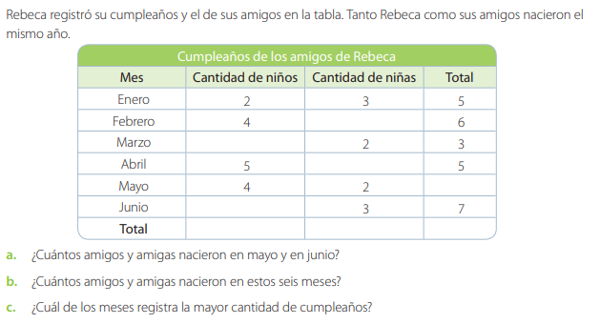

1. Observa el siguiente **gráfico de barras** y responde las preguntas planteadas.
   1. 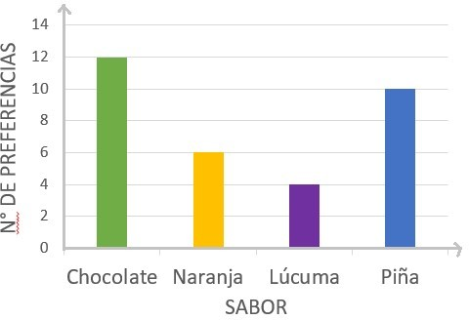¿Cuál es el **título** adecuado para este gráfico?
2. Fruta favorita de mis amigos.
3. Color favorito de mis compañeros.
4. Cantidad de frutas vendidas en el almacén
5. Sabor de helado favorito de mis compañeros.
   1. ¿**Cuántas personas más** prefieren chocolate que lúcuma?

A) 4 B) 6 C) 8 D) 12

* 1. ¿Cuál es el sabor con **menos** preferencia?
     1. Piña B) Lúcuma C) Naranja D) Chocolate
  2. ¿Cuántas personas **en total** contestaron la encuesta?
  3. ¿Cuáles son los **dos sabores** que **menos** eligieron mis compañeros? y

1. 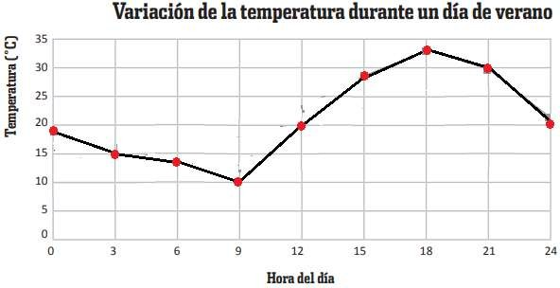Observa el siguiente **gráfico de líneas** y responde las preguntas planteadas.
   1. ¿A qué hora se presentó la temperatura **más alta**?
   2. ¿Cuántos grados **aumentó** la temperatura desde las 9 hrs. hasta las 12 hrs?
   3. **Después del mediodía** (12 hrs), ¿A partir de qué hora comienza a **bajar la temperatura**?
   4. Escribe una V si la afirmación es verdadera o una F si es Falsa. **Justifica las Falsas.**
2. Desde las 0 hrs hasta las 9 hrs la temperatura va **disminuyendo**.
3. _ Entre las 15 hrs. y las 21 hrs. la temperatura **se mantiene**.
4. _ A las 12 hrs y a las 24 hrs. se registra **la misma** temperatura.

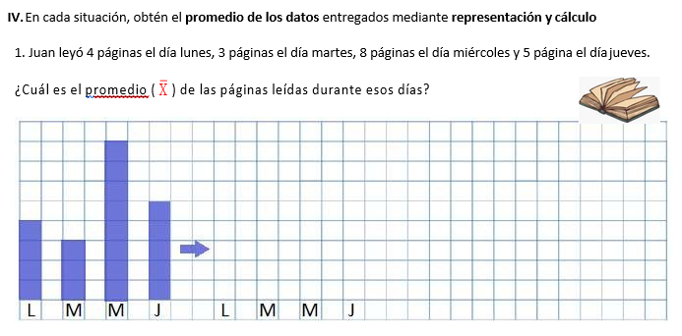

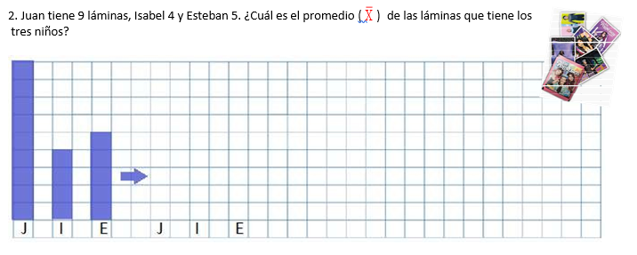

1. Obtén el **promedio** utilizando el **cálculo** en el siguiente problema:

Isabel tuvo un 7.0 en *matemática*, un 6.0 en *inglé*s, un 6.0 en *historia*, un 7.0 en *artes* y un 4.0 en *ciencias*.

¿Cuál es el promedio ( ¯X ) de sus notas en las cinco asignaturas?